OBJAVA ZA WEB

Učenici 7. razreda Andrej Krašić Kosić, Tara Mravunac, Maksim Ambrožić, Josip Marciuš i Martin Grdina sudjelovali su, u sklopu dodatne nastave engleskog jezika, u eTwinning projektu Authentic Coding. Partneri u projektu bile su nam škole iz Turske, te škola iz Portugala.
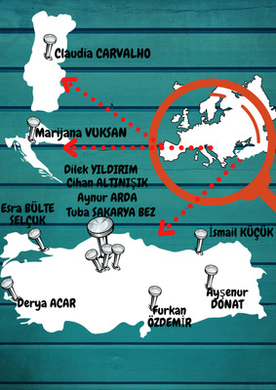

Naši partneri u projektu
Cilj projekta bio je da učenici primijete da algoritmi postoje u njihovom vlastitom okruženju i da razlikuju te algoritme u kulturi i tradicionalnim predmetima. U svakoj kulturi postoje tradicionalni i autentični elementi, te je cilj povezati različite kulture kodiranjem. Projekt je uključivao različita područja: informatičke znanosti, engleski jezik, likovnu kulturu, tradicionalnu glazbu i instrumente, narodnu kulturu i umjetnost. Jedan od ciljeva je bio otkriti autentične elemente i stvoriti ih kodiranjem.
Učenici su sudjelovali u različitim aktivnostima i koristili različite alate pri izvršavanju zadataka, te u komunikaciji sa mentorima i članovima svoje grupe komunicirali na engleskom jeziku.

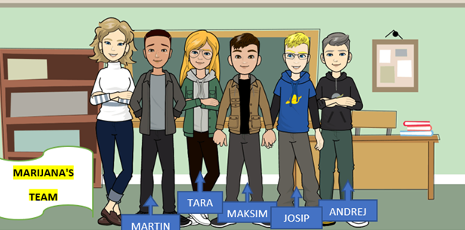 Naš eTwinning team
Na početku projekta učenici su imali zadatak izraditi logo i poster projekta.
Logo:
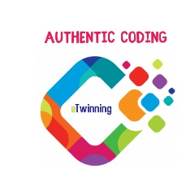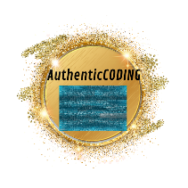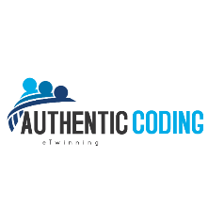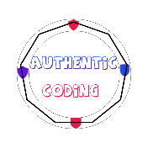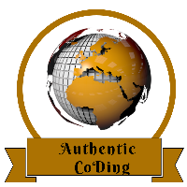

Posteri:
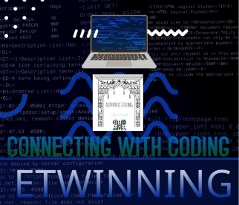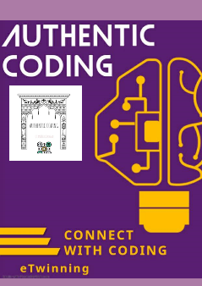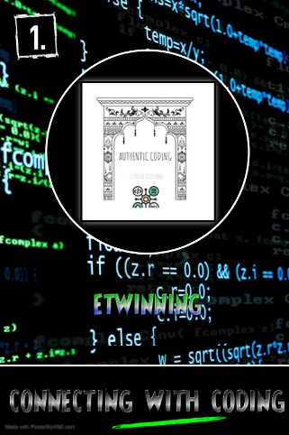

U drugom dijelu projekta učenici su podijeljeni u 5 grupa: tradicionalni plesovi i kodiranje, umjetnost i kodiranje, lokalna kuhinja i kodiranje, glazba i kodiranje i dječje igre i kodiranje. Učenici su bili u miješanim grupama s učenicima iz Turske i Portugala, te su za komunikaciju s mentorima i učenicima iz svoje grupe morali koristiti znanje engleskog jezika.

U grupi tradicionalni plesovi predstavljena je Rečička narodna nošnja.
U grupi umjetnosti učenici su crtali zadani uzorak 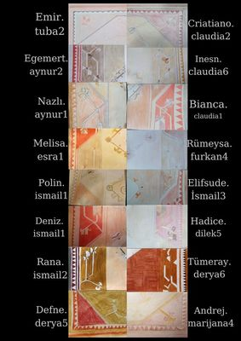
ali predstavili i svoj tradicionalni motiv.

U grupi lokalna kuhinja zadatak je bio napisati recept i napraviti kuharski rječnik.
https://online.pubhtml5.com/imdp/loty/ (pogledajte kuharicu kao rezultat zadatka), https://online.pubhtml5.com/imdp/vkdn/ (kuharski rječnik)

U dječjim igrama zadatak je bio opisati jednu igru, te izraditi zvijezdu prema predlošku.
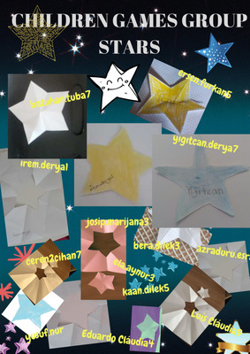

U grupi glazba i kodiranje učenici su imali zadatak napisati zajedno pjesmu.

